РУКОВОДСТВО ПО УСТАНОВКЕ И ЭКСПЛУАТАЦИИ ДУШЕВОЙ КАБИНЫ С ГИДРОМАССАЖЕМ BORNEO

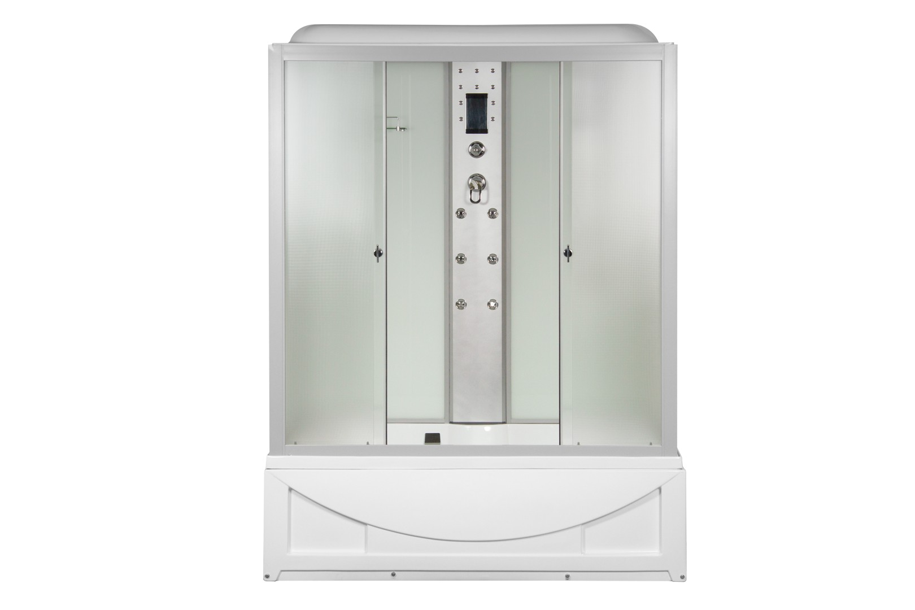

412 I 413 312

Содержание

ПРАВИЛА БЕЗОПАСНОСТИ 2

НАЗНАЧЕНИЕ И ПРИМЕНЕНИЕ 3

УСТРОЙСТВО КАБИНЫ 4

ТЕХНИЧЕСКИЕ И МАССОГАБАРИТНЫЕ ХАРАКТЕРИСТИКИ 4

МОНТАЖ ОБОРУДОВАНИЯ 5

ПОДГОТОВКА КОММУНИКАЦИЙ 6

СБОРКА КАБИНЫ 7-11

УПРАВЛЕНИЕ ДУШЕВОЙ КАБИНОЙ 12

УХОД И ТЕХНИЧЕСКОЕ ОБСЛУЖИВАНИЕ 12

ВОЗМОЖНЫЕ НЕИСПРАВНОСТИ И СПОСОБЫ ИХ УСТРАНЕНИЯ 12

ТРАНСПОРТИРОВКА И ХРАНЕНИЕ 13

СРОК ЭКСПЛУАТАЦИИ 13

ПРАВИЛА УТИЛИЗАЦИИ 13

ГАРАНТИЙНЫЙ ТАЛОН 14

Используемые обозначения

ВНИМАНИЕ!
Требования, несоблюдение которых может при вести к серьезной травме или летальному исходу.
ОСТОРОЖНО!
Требования, несоблюдение которых может при вести к тяжелой травме или серьезному повреждению оборудования.

ПРИМЕЧАНИЕ:
В тексте данной инструкции душевая кабина может иметь следующие технические названия, как кабина, прибор, оборудование.
Производитель оставляет за собой право без предварительного уведомления покупателя вносить изменения в конструкцию, комплектацию или технологию изготовления изделия с целью улучшения его свойств.
В тексте и цифровых обозначениях инструкции могут быть допущены опечатки.
Если после прочтения инструкции у Вас останутся вопросы по эксплуатации прибора, обратитесь к продавцу или в специализированный сервисный центр для получения разъяснений.

ПРАВИЛА БЕЗОПАСНОСТИ
ВНИМАНИЕ!
Не допускается эксплуатация кабины без заземления
Подключение прибора непосредственно к стационарной проводке, в ней должен быть предусмотрен разъединитель, обеспечивающий отключение прибора от сети питания.
Электропитание к прибору должно быть подведено через УЗО (устройство защитного отключения), рассчитанное на ток не менее 30мА.
Во избежание поражения электрическим током запрещено разбирать контрольную панель управления самостоятельно, все ремонтные работы должны проводить только квалифицированные специалисты.
Всегда выключайте электропитания при проведении операций по уходу за кабиной. Дети должны сопровождаться взрослыми во время пользования прибором.

ОСТОРОЖНО!
Во избежание поломки прибора сборку и монтаж должны проводить только квалифицированные специалисты.
Во избежание поражения электрическим током все работы по подключению и техническое обслуживание проводить только на обесточенном приборе с выключенным автоматическим выключателем.
Во время сборки и использования не пользуйтесь органическими растворителями (ацетон, бензин и др.) и химикатов, которые способны разъедать изделия из акрила и части с гальваническим покрытием.

Перед вводом изделия в эксплуатацию настоятельно рекомендуем ознакомиться с настоящим Руководством.

НАЗНАЧЕНИЕ И ПРИМЕНЕНИЕ ПРИБОРА

Назначение
Душевая кабина является воплощением современности и передовых технологий. Эта часть вашего интерьера придумана, чтобы дарить Вам настоящее удовольствие и украшать ваш дом. Гидромассажные душевые кабины объединяют в себе преимущества ванны и душа, добавляя новые функции, как например гидромассаж. При этом они способны сэкономить много места.

Примечание:
Гидромассажные душевые кабины герметичны, что позволяет установить её, без ущерба для окружающих предметов интерьера.

Польза гидромассажа
Прием ванны не только позволит вам хорошо отдохнуть и помыться, но и обеспечит полезное воздействие на ваше тело термотерапией, массажем, окажет лечение водой и движением – всеми целебными свойствами, которые включает в себя гидромассаж.
Гидромассаж стимулирует кровообращение. Вода в гидромассажных кабинах бьёт направленными струями, таким образом, осуществляется точечный массаж. Он замечательно активизирует мышцы и бодрит.

Примечание:
Гидромассаж назначают при следующих заболеваниях и симптомах:
заболевания и травмы опорно-двигательного аппарата (исключая острый период);остеохондроз, заболевания периферической нервной системы; спазмы периферических артерий; нарушения обмена веществ (в том числе ожирение); астено-невротический синдром, невроз; синдром хронической усталости; вегетососудистой дистонии; гипотоническая болезнь, гипертоническая болезнь 1-2 стадии; хронический гастрит, колит, холицестит (бескаменный);язвенная болезнь в стадии ремиссии;

ВНИМАНИЕ!
Даже если у вас нет противопоказаний к приему гидромассажных процедур, будьте очень внимательными и осторожными, ведь при неправильном использовании гидромассажные процедуры, могут принести вред здоровью. Во избежание этого соблюдайте следующие правила:
Когда вы только начинаете привыкать к гидромассажу, следите что бы прием гидромассажных процедур составлял не более 15 минут.
Рекомендованная продолжительность процедур - по утрам для пробуждения вполне достаточно 10
минут, ну а вечером – около получаса.
Перед приемом процедуры рекомендуется не есть.
Строго соблюдайте температурный режим и не изменяйте его во время сеанса, поддерживайте температуру на уровне 38°С.
постарайтесь после сеанса избегать физических нагрузок и смажьте кожу специальным увлажняющим и смягчающим кремом.

Устройство гидромассажной кабины

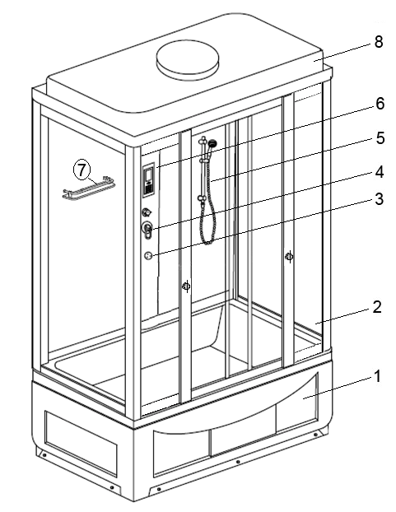

- Глубокий поддон
- Две раздвижные двери с хромированными ручками.
- Гидромассаж (6 форсунок)
- Смеситель и переключатель функций
- Ручной душ
- Многофункциональная панель компьютерного управления
- Полочка
- Крыша, в корпусе которой расположены: верхний душ, вытяжной вентилятор, динамики радио.

---------------------------------------------------------------
* Дизайн приобретенного Вами прибора может отличаться от изображенного схематически образца.

Технические и массогабаритные характеристики

Характеристики прибора | BORNEO 412 | BORNEO 413 | BORNEO 312
Габаритные размеры | 1480х820х2310 | 1660х880х2310 | 820х1200х2310
Вес | 104кг | 110кг | 90кг
Параметры сети питания | AC-220V (50-60Hz) | AC-220V (50-60Hz) | AC-220V (50-60Hz)
Номинальнй ток | 0,045А | 0,045А | 0,045А
Радио, диапазон частот | FM 88-108MHz | FM 88-108MHz | FM 88-108MHz
Динамик | 5W 8Ω | 5W 8Ω | 5W 8Ω
Максимальный уровень шума | 53дБ(А) | 53дБ(А) | 53дБ(А)
Степень защиты от поражения эл.током | IPX4 | IPX4 | IPX4

МОНТАЖ ОБОРУДОВАНИЯ

Данный раздел посвящен только для специалистов сервисной службы. Не пытайтесь самостоятельно провести монтаж и подключение оборудования, т.к. это может нанести ущерб вашему здоровью и имуществу.

ВНИМАНИЕ!
При установке, монтаже и запуске в эксплуатацию необходимо соблюдать правила технической эксплуатации электроустановок потребителей (ПТЭЭП) и межотраслевые правила по охране труда при эксплуатации электроустановок (ПОТ РМ-016-2001). К установке и монтажу гидромассажной
ванны допускается только специально подготовленный и квалифицированный персонал.

Место для установки изделия

Размеры помещения и особенности планировки должны позволять обеспечить беспрепятственный доступ к узлам изделия, в противном случае установка будет невозможна.
Внимательно изучите габаритные размеры гидромассажной ванны и определите возможность/невозможность её установки.
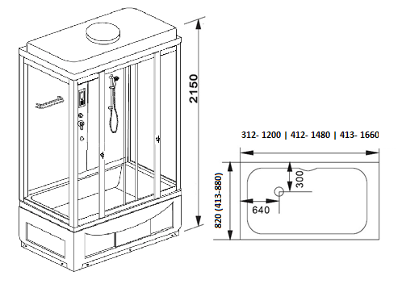
Установка гидромассажной кабины должна производится до монтажа другого оборудования.
Помещение для сборки кабины, а так же место для установки должно быть очищено от посторонних предметов, строительного мусора и пыли, от чистоты места во многом зависит качество сборки устанавливаемого оборудования.

ВНИМАНИЕ!
В целях безопасности людей, сохранности оборудования, получения качественной и правильной сборки, во время установки изделия проведение любых других работ не допускается.

Для проведения тех. обслуживания необходимо обеспечить доступ к узлам изделия путем смещения изделия от стен или угла ванной комнаты, в связи с этим рекомендуется другое оборудование ванной комнаты устанавливать на расстояниях, указанных на рисунке выше.

ВНИМАНИЕ!
В случае, если данные требования по месту установки изделия соблюдено не будет и другое оборудование будет установлено вплотную к изделию, то демонтаж и последующая установка этого оборудования для проведения тех .обслуживания производится за счет или силами Заказчика.

ПОДГОТОВКА КОММУНИКАЦИЙ

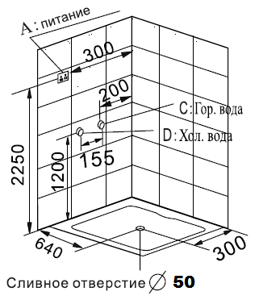
Подключение к электрической сети.

Питание гидромассажной кабины осуществляется от однофазной электрической сети с напряжением 220- 230В/50Гц посредством трансформатора входящего в комплект поставки. Оптимальное расположение электрической розетки представлено на рисунке.

Внимание! .
Подключение к электросети осуществляется через автоматический выключатель в соответствии с «Правилами эксплуатации электроустановок». Автоматический выключатель должен быть не менее 10А. Оборудование должно быть обязательно заземлено.

Подключение к гидравлической системе водоснабжения.

Гидромассажная кабина подключается к источникам холодного и горячего водоснабжения посредством гибкой проводки, шланги гибкой проводки входят в комплект поставки. Рекомендуемое расположение выводов горячего и холодного водоснабжения представлено на рисунке выше.

Примечание:
Выводы горячей и холодной воды – 1/2"Ø (наружная резьба).

Внимание!
Для обеспечения правильной работы гидромассажной кабины необходимое гидравлическое давление должно быть в пределах 0,1-0,4Mpa
Максимально разрешенная температура воды, подаваемой к кабине, не должна превышать 70°C
Необходима установка фильтров грубой и тонкой очистки воды.

Подключение к системе канализации.

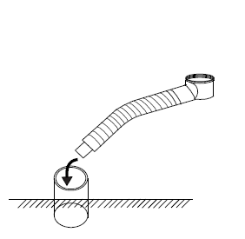
Гидромассажная кабина подключается к канализационной системе посредством гибкой проводки. Рекомендуемое расположение отверстия для канализационного слива представлено на рисунке выше.

Примечание:
Раструб канализационной трубы должен быть не менее 50мм"Ø
Внимание!
Раструб канализационной трубы должен быть заподлицо с половым покрытием/плиткой.

СБОРКА ГИДРОМАССАЖНОЙ КАБИНЫ.

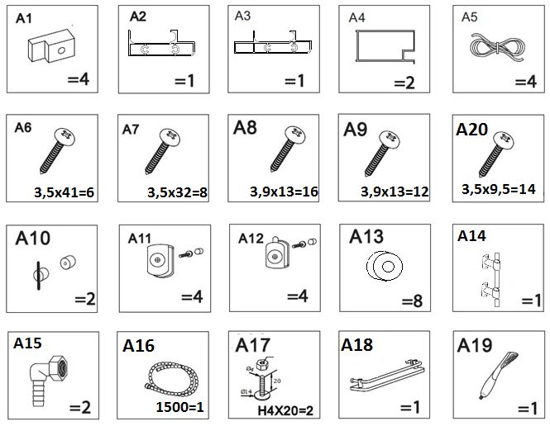

Для сборки вам понадобится инструмент, представленный на рисунке ниже.

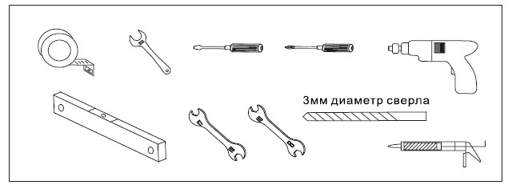

Подготовка и установка поддона.

Соберите поддон закрепив его к стальной раме, как показано на рисунках ниже. Удалите с поддона защитную пленку. Установите угловые соединители на шпильки. Подсоедините шланг слива и проверьте герметичность слива перелива с поддоном и гофрой, при необходимости проверьте герметизацию стыков. Установите поддон и отрегулируйте уровень с помощью ножек.
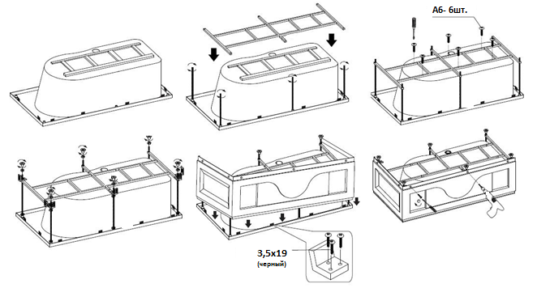

После окончательной регулировки затяните ножки контргайками. Установите поддон стационарно.

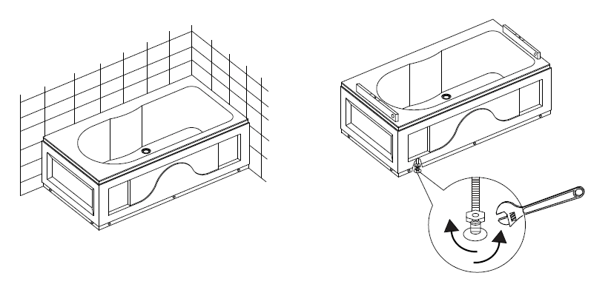

Сборка стеклянной ширмы.

Закрепите верхнюю и нижнюю раму с вертикальными профилями при помощи крепежа. Установите стационарные/неподвижные стёкла в пазы вертикальных профилей. Закрепите их к дугам при помощи крепежа, силиконовой прокладки.

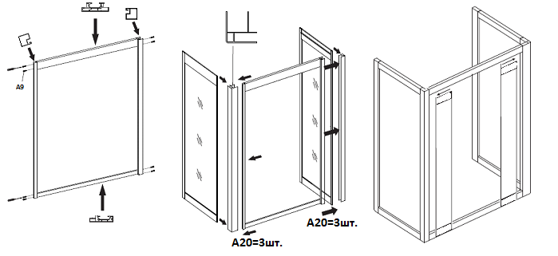

Установка раздвижных стекол ширмы

Установите уплотнитель на торцевые стороны раздвижных стекол, установите регулировочные ролики в верхней части стекол и ролик пружинный в нижней части стекла с помощью болтов закрепите их. Установите дверцы на ширму. Для плавного раздвижения отрегулируйте раздвижные дверцы при помощи верхних регулировочных роликов. Установите ручки на раздвижные двери.

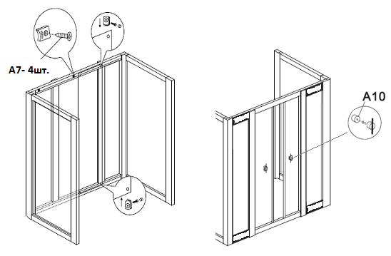

Сборка кабины.

Смонтируйте на тыльные стенки: держатель душевой лейки, полочку. Произведите герметизацию крепления болтов, винтов, гаек со стеклянными стенками, при необходимости.

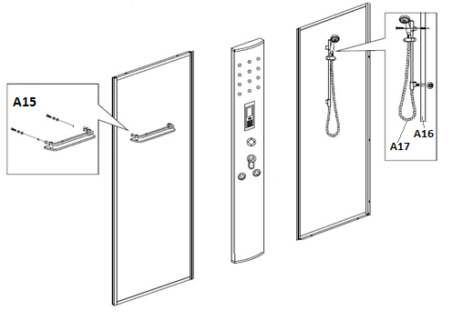
Установите задние стенки, центральную панель на поддон и закрепите между собой крепежом. Установите стеклянную ширму на поддон и закрепите её к профилям задних стенок. Совместите отверстия задних стенок с поддоном и закрепите. Совместите отверстия задних стенок с крышей и закрепите.

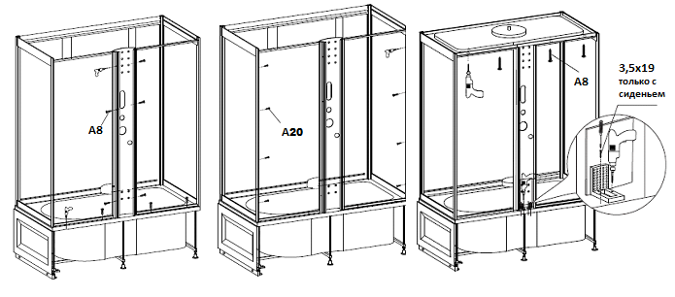

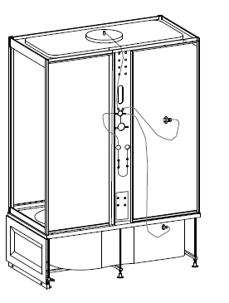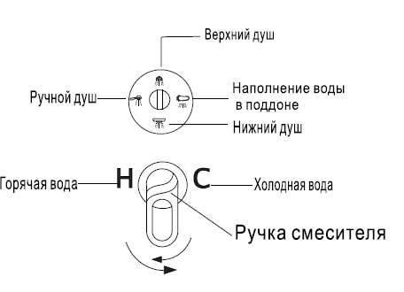Подсоединение коммуникаций.

Подсоедините шланги кабины как показано на рисунке и подключите к источникам водоснабжения. Проверьте герметичность соединений при необходимости. Подключите кабину к источнику электропитания.

Герметизация.

Загермитизируйте все стыки и соединения, а именно:
стыки стекол с металлическими профилями, пластиковыми вставками; стык металлических профилей, панелей, дуг с поддоном; соединения профилей, неподвижных стекол ширмы с тыльными стеклянными стенками, акриловой стенкой, поддоном.

Примечание : Проводить герметизацию следует только с наружной стороны душевой кабины.

УПРАВЛЕНИЕ ГИДРОМАССАЖНОЙ КАБИНОЙ

Регулирование холодной и горячей воды и мощности напора.
На передней панели душевой кабины находится регулятор смесителя. Мощность напора регулируется перемещением ручки смесителя вверх-вниз (нижнее положение перекрывает воду, а верхнее-максимальный напор).Температура воды регулируется поворотом ручки смесителя вправо влево.

Выбор душевой функции

На передней панели душевой кабины находится регулятор функций душа. Выбор нужной функции происходит путем поворота переключателя.
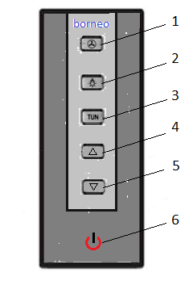

Панель управления на корпусе кабины

- Клавиша включения, выключения режима вентилятора.
- Клавиша включения, выключения верхнего света.
- Функция автопоиска и сохранения частот радиостанций. Служит для настройки диапазона частот радиоприемника.
4-5. С помощью этих клавиш регулируется громкость
радиоприемника, выбирается диапазон частот радиоприемника.
- Включение и выключение питания кабины.

----------------------------------------------------------------------------
* Дизайн панели управления приобретенного Вами прибора может отличаться от изображенного схематически образца.

УХОД И ТЕХНИЧЕСКОЕ ОБСЛУЖИВАНИЕ
ОСТОРОЖНО!
Во избежание поражения электрическим током все работы по уходу проводить на обесточенном приборе с выключенным автоматическим выключателем.

Вы можете использовать обычные жидкие моющие средства и мягкую ткань для мытья и протирки.
ВНИМАНИЕ!
Запрещено использование органическими растворителями (ацетон, бензин и др.) и химикатов, которые способны разъедать изделия из акрила и части с гальваническим покрытием. Не пользуйтесь дезинфицирующими средствами, содержащими формальдегид.

Для полировки можно пользоваться специально предназначенными для этого средствами.
Осадок и налет с поверхности кабины легко удаляется мягкой тканью, смоченной слегка подогретым лимонным соком.
Мелкие неглубокие царапины можно удалить зубной пастой с помощью мягкой ткани.

ВОЗМОЖНЫЕ НЕИСПРАВНОСТИ И СПОСОБЫ ИХ УСТРАНЕНИЯ

Не поступает вода из  душа | Душ засорился | Прочистите
 | Отсоединена линия управления соленоидным клапаном | Проверьте соединение линии управления соленоидным клапаном
 | Не работает соленоидный клапан | Обратитесь в сервисную службу
Недостаточный напор  воды из душа, форсунок | Головка душа или трубопровод засорились | Прочистите
 | Недостаточное давление воды в системе водоснабжения | Дождитесь времени, когда давление воды увеличится. Избегайте пользования душем во время пикового водопотребления
Утечка воды через соединительные трубы | Некачественная уплотняющая прокладка | Замените
 | Нарушено соединение труб | Восстановите
 | Засорился фильтр грубой очистки | Прочистите фильтр
 | Повреждена труба | Обратитесь в сервисную службу
Не работает компьютерная панель | Повреждена компьютерная панель | Обратитесь в сервисную службу
 | Нет подключения кабины к сети питания | Обратитесь в сервисную службу

ТРАНСПОРТИРОВКА И ХРАНЕНИЕ

Кабины транспортируют в транспортных упаковках крытым транспортом любого вида в соответствии с правилами перевозки грузов, действующими на данном виде транспорта.
Транспортные упаковки должны быть закреплены таким образом, чтобы исключить возможность их смещения и соударения.
Кабины в упаковке предприятия-изготовителя следует хранить при температуре на ниже -15ºС
После приемки товара, необходимо хранить товар в упаковке, до установки и приема товара на гарантию.

СРОК ЭКСПЛУАТАЦИИ

Минимальный срок эксплуатации прибора составляет 6 лет при условии соблюдения соответствующих правил по установке и эксплуатации.

ПРАВИЛА УТИЛИЗАЦИИ

По истечении срока службы прибор должен подвергаться утилизации в соответствии с нормами, правила ми и способами, действующими в месте утилизации.

